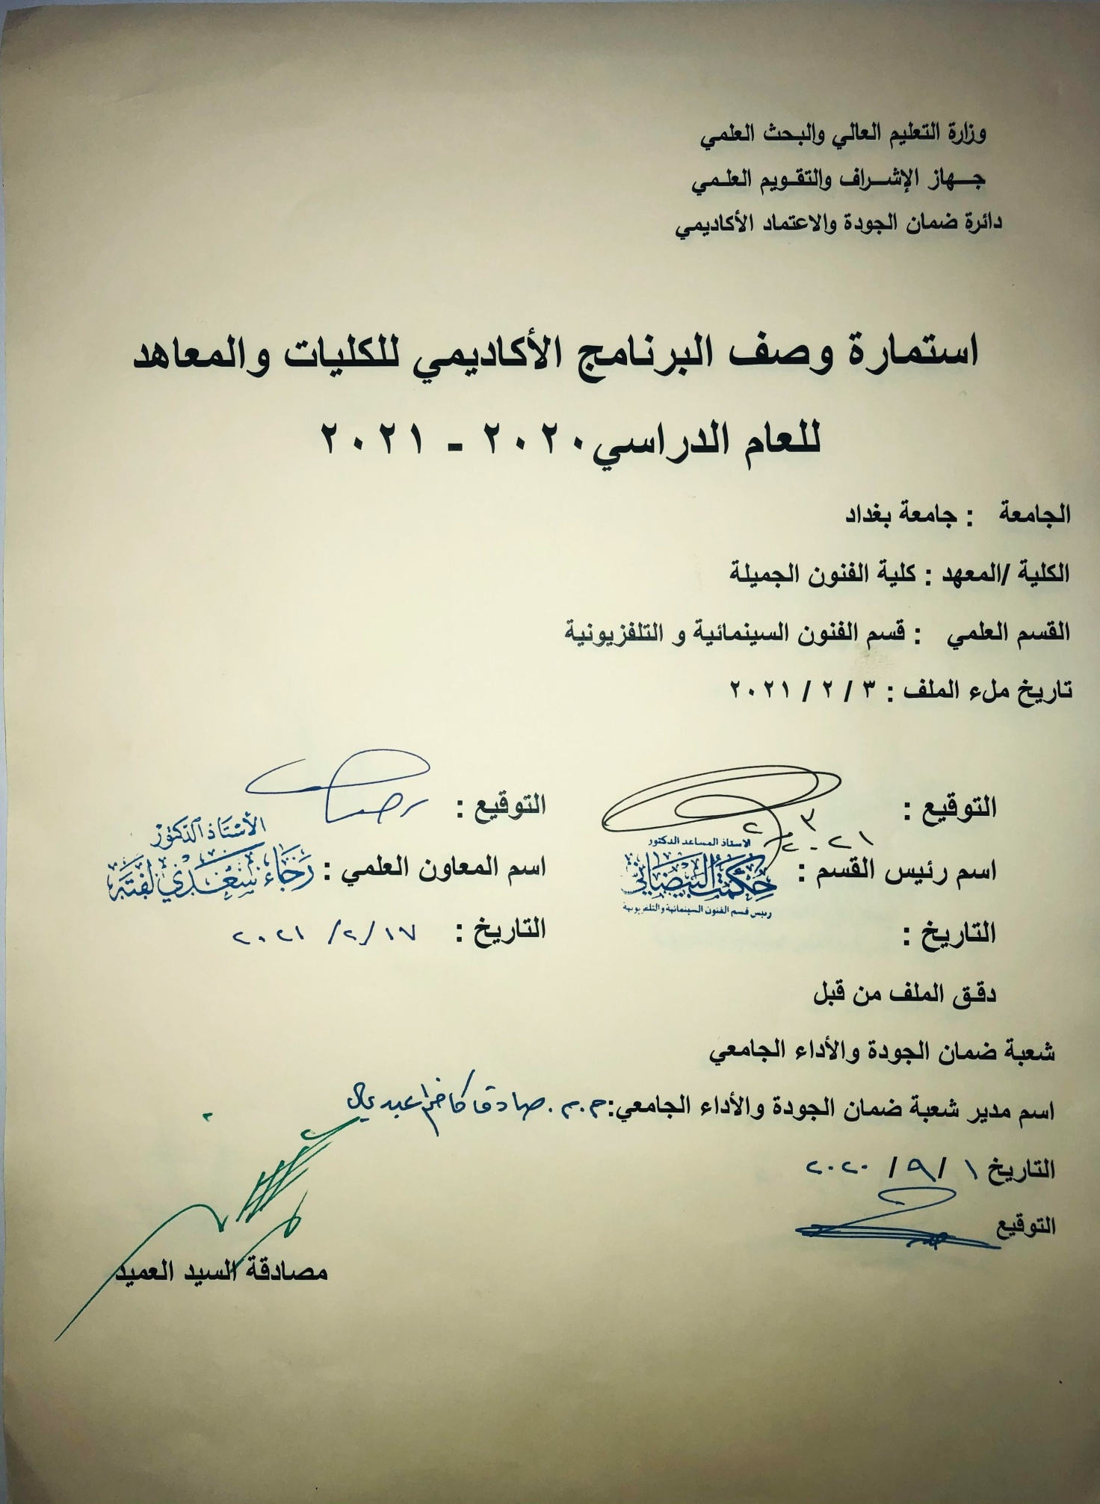

وصف تصميم المنطق الرقمي
مراجعة اداء مؤسسات التعليم العالي ((مراجعة البرنامج الاكاديمي))

وصف المقرر
يوفر وصف المقرر هذا الانجاز مقتضيا لاهم خصائص المقرر ومخرجات التعلم المتوقعة من الطالب تحقيقها مبرهنا عما اذا كان قد حقق الاستفادة من فرص التعلم المتاحة، ولابد من الربط بينها وبين الوصف البرنامج

- المؤسسة التعليمية | كلية الفنون الجميلة
- القسم الجامعي / المركز | السينما والتلفزيون
- اسم / رمز المقرر | قواعد مونتاج الأفلام
- اشكال الحضور المتاحة | صباحي / مسائي
- الفصل / السنة | الثالث / مونتاج
- عدد الساعات الدراسية (الكلي) | 90 ساعة
- تاريخ اعداد هذا الوصف
- اهداف المقرر | التعرف على قواعد مونتاج الأفلام .الوثائقي والروائي وكل مايخص الأنواع الفيلمية , بحيث يصبح الطالب عارفاً ملماً بشكل أكاديمي بأهم القواعد المونتاجية التي تتميز بها الأنواع الفيلمية .

9. مخرجات المقرر وطرائق التعليم والتعلم والتقييم
- الاهداف المعرفية : تعريف الطالب بالقواعد بحسب التجارب السينمائية الرصينية

- الاهداف المهارتية الخاصة بالمقرر :تعريف الطالب بشكل عملي على أهم وسائل الربط المونتاجية والمؤثرات الصورية والصوتية , فضلا عن المهارات التقنية والحرفية الأخرى .

طرائق التعليم والتعلم : الجانب النظري استناداً على المصادر الرصينة , مشاهدة وتحليل مشاهد فيلمية تشمل الأفلام والمسلسلات والبرامج والنتاجات الوثائقية .
ج – الاهداف الوجدانية والقيمية

طرائق التعليم والتعلم : تعريف الطالب بالفنون السينمائية كافة وخصوصاً التقنيات والقواعد المونتاجية

طرائق التقييم: امتحانات شهرية , ويومية , وحلقات نقاش

د- المهارات العامة والتأهيلية المنقولة (المهارات الاخرى المتعلقة بقابلية التوظيف والتطور الشخصي) واجبات عملية عن الأفلام التي تحتوي على استخدامات متميزة في المونتاج والقواعد الرئيسة .

10. بنية المقرر

الاسبوع | الساعات | مخرجات التعلم المطلوبة | اسم الوحدة / المساق او الموضوع | طريقة التعليم | طريقة التقييم
 | 3 |  | عملية المونتاج . مقدمة تاريخية عن فن المونتاج
 | 3 |  | تعاريف المونتاج , تعريف القواعد الأسس , القوانين
 | 3 |  | إلية المونتاج / صفات وملامح المونتير الجيد
 | 3 |  | النتاجات الوثائقية .مقدمة تاريخية
 | 3 |  | تعريف الأفلام الوثائقية ( جريرسون , بول روثا , خيرية البشلاوي , منى الحديدي)
 | 3 |  | تصنيف الأفلام الوثائقية ( كاريل رايس سبوتزود , محمد على الفرجاني ) | مشاهدة وتحليل نماذج فيلمية مختارة
 | 3 |  | امتحان الشهر الأول , الفصل الأول
 | 3 |  | عناصر الأفلام الوثائقية ( المادة الأرشيفية الخام ) .
 | 3 |  | عناصر الأفلام الوثائقية ( الصورة الفوتوغرافية , اللقاءات الشخصية )
 | 3 |  | عناصر الأفلام الوثائقية ( الممثل الوثائقي , التعليق , الموسيقى )
 | 3 |  | عناصر الأفلام الوثائقية ( المؤثرات الصوتية , الغاني والأناشيد , الصمت).
 | 3 |  | الأساليب المونتاجية في الأفلام الوثائقية
 | 3 |  | المونتاج بحسب الشريط الصوتي
 | 3 |  | امتحان الشهر الثاني , الفصل الأول
 | 3 |  | مناقشات بخصوص أهمية الفيلم الوثائقي وإلية المونتاج
 | 3 |  | أسس بنية اللقطة والمشهد
 | 3 |  | المونتاج المباشر / وظائف المازج الصوري
 | 3 |  | المونتاج بعد التصوير السينمائي والتلفزيوني والرقمي
 | 3 |  | تصنيف الأفلام الروائية / قواعد مونتاج أفلام الحركة والمغامرات
 | 3 |  | الأفلام الكوميدية / أفلام الجريمة والعصابات
 | 3 |  | أفلام الرعب / والخيال
 | 3 |  | امتحان الشهر الأول , الفصل الثاني
 | 3 |  | الأفلام القصيرة / أفلام الرسوم المتحركة
 | 3 |  | المسلسل التلفزيوني الأغنية المصورة الإعلان التلفزيوني
البنى التحتية : قاعات المحاظرات , الاستويوهات , المختبرات العلمية , قاعة المونتاج ومختبر المونتاج ..

- الكتب المقررة المطلوبة
- المراجع الرئيسية (المصادر): | الفيلم التسجيلي .منى سعيد الحديدي .  فن المونتاج . كاريل رايس .  المونتاج السينمائي والتلفزيوني .  المرجع في الأنتاج التلفزيوني . هربرت زيتل
أ. الكتب والمراجع التي يوصي بها :

ب. المراجع الالكترونية، مواقع الانترنيت:
12- خطة تطوير المقرر الدراسي العمل على إرساء المنطلقات النظرية , تفعيل الجوانب العملية , زيارات ميدانية للقنوات الفضائية والمؤسسات البا
12. خطة تطوير المقرر الدراسي:

12. خطة تطوير المقرر الدراسي:

12. خطة تطوير المقرر الدراسي:

